YTC5932智能蓄电池活化仪

用户操作手册

尊敬的顾客
感谢您购买本公司YTC5932智能蓄电池活化仪。在您初次使用该仪器前，请您详细地阅读本使用说明书，将可帮助您熟练地使用本仪器。

我们的宗旨是不断地改进和完善公司的产品，因此您所使用的仪器可能与使用说明书有少许的差别。如果有改动的话，我们会用附页方式告知，敬请谅解！您有不清楚之处，请与公司售后服务部联络，我们定会满足您的要求。

由于输入输出端子、测试柱等均有可能带电压，您在插拔测试线、电源插座时，会产生电火花，小心电击，避免触电危险，注意人身安全！

- 慎重保证
本公司生产的产品，在发货之日起三个月内，如产品出现缺陷，实行包换。三年（包括三年）内如产品出现缺陷，实行免费维修。三年以上如产品出现缺陷，实行有偿终身维修。
- 安全要求
请阅读下列安全注意事项，以免人身伤害，并防止本产品或与其相连接的任何其它产品受到损坏。为了避免可能发生的危险，本产品只可在规定的范围内使用。
只有合格的技术人员才可执行维修。
—防止火灾或人身伤害
使用适当的电源线。只可使用本产品专用、并且符合本产品规格的电源线。
正确地连接和断开。当测试导线与带电端子连接时，请勿随意连接或断开测试导线。
产品接地。本产品除通过电源线接地导线接地外，产品外壳的接地柱必须接地。为了防止电击，接地导体必须与地面相连。在与本产品输入或输出终端连接前，应确保本产品已正确接地。
注意所有终端的额定值。为了防止火灾或电击危险，请注意本产品的所有额定值和标记。在对本产品进行连接之前，请阅读本产品使用说明书，以便进一步了解有关额定值的信息。

请勿在无仪器盖板时操作。如盖板或面板已卸下，请勿操作本产品。
使用适当的保险丝。只可使用符合本产品规定类型和额定值的保险丝。
避免接触裸露电路和带电金属。产品有电时，请勿触摸裸露的接点和部位。
在有可疑的故障时，请勿操作。如怀疑本产品有损坏，请本公司维修人员进行检查，切勿继续操作。
请勿在潮湿环境下操作。
请勿在易爆环境中操作。
保持产品表面清洁和干燥。

－安全术语
警告：警告字句指出可能造成人身伤亡的状况或做法。

小心：小心字句指出可能造成本产品或其它财产损坏的状况或做法。

目录
一、外观示意图 6
二、接线方法及使用步骤： 6
三、功能界面 7
四、数据管理 9
五、仪表保养及注意事项 11
六、技术参数 12

一、外观示意图

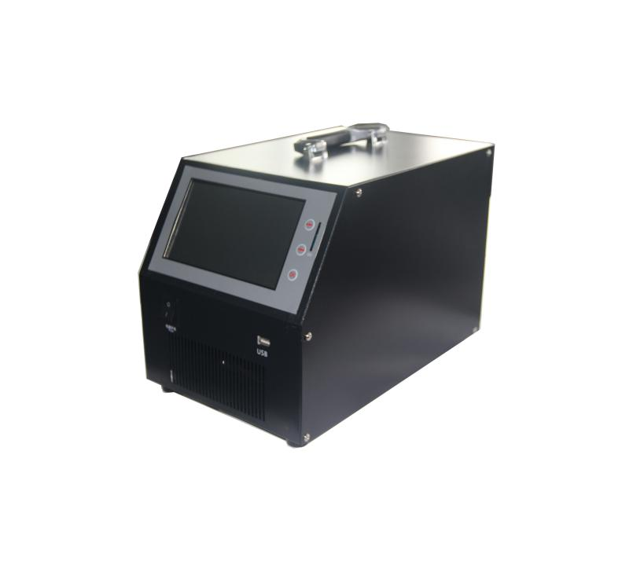

二、接线方法及使用步骤：
1、首先把电源线插到仪表后端的电源插座里，本机工作电源为AC220V。
2、连接测试电缆，把测试电缆的抽头端插到仪表后面板，注意红色对红色，黑色对黑色。严禁插错。再把红色夹子端夹到单体电池的正极，黑色夹子夹到单体电池的负极。要保证接触牢固。
3、把电压采集线的插头端插到仪表后面板的电压端子，两个夹子分别夹到电池的正负极，严禁接反。
检查接线正确无误后，打开前面板的电源开关键，进入主界

三、功能界面
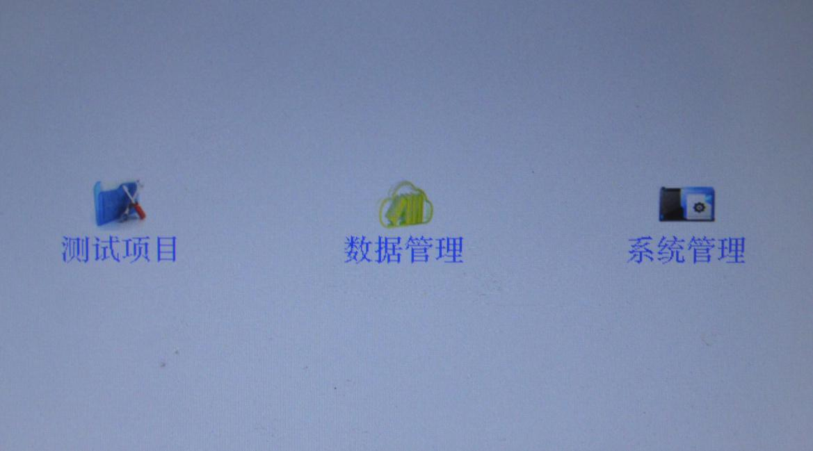
图1 仪表主界面
仪表开机后显示“测试项目”、“数据管理”、“系统管理”个模块。
测试项目：放电、充电、活化三个功能模块。
数据管理：测试完成后可在此模块中查看、曲线分析、删除测试数据；
系统管理：仪表本身参数的设置，包括时间设置、触摸校准、参数校准、产品版本等。（此功能在产品出厂前均已设置好，原则上不需要调整。）
- 仪表正确接线后测试前首先进行测试项目：
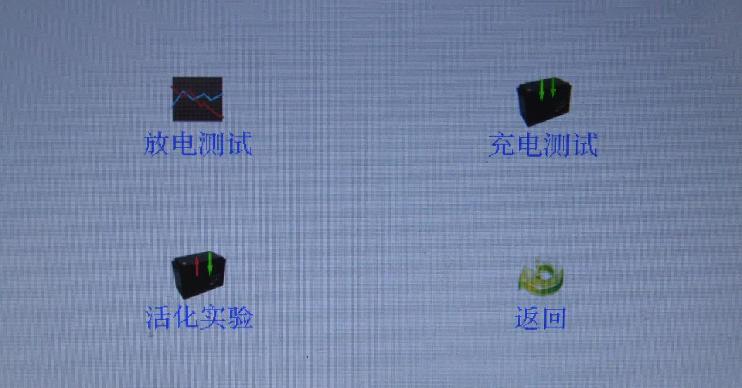
图2 测试项目界面
具体步骤：使用触摸笔点击“测试项目”。本机有三个功能：放电测试、充电测试、活化实验。客户可根据自己想要测试的项目点击相应的模块即可。
- 放电测试，点击“放电测试”后，进入以下界面。用户可根据自己的需要修改相应的参数，包括：机房编号、电池编号、电池电压、标称容量、放电小时率和放电电流等。同时也可以设置终止条件，包括电压、容量、时间终止条件。
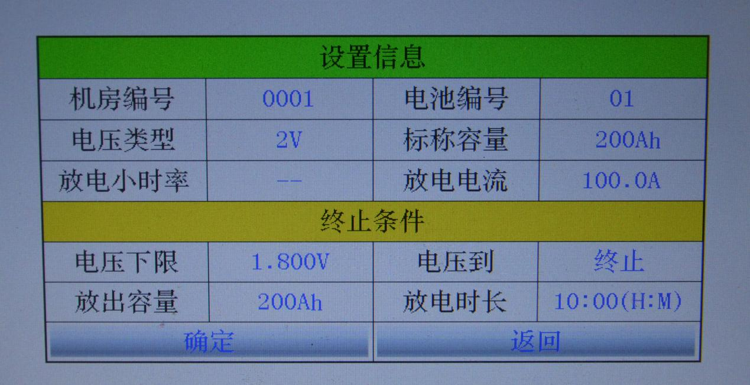
图3 放电测试设置界面
以上信息根据用户所测试的电池实际情况设定完成后，点击“确定”按钮，开始放电。
- 充电测试，设置方法和“放电测试相同”。
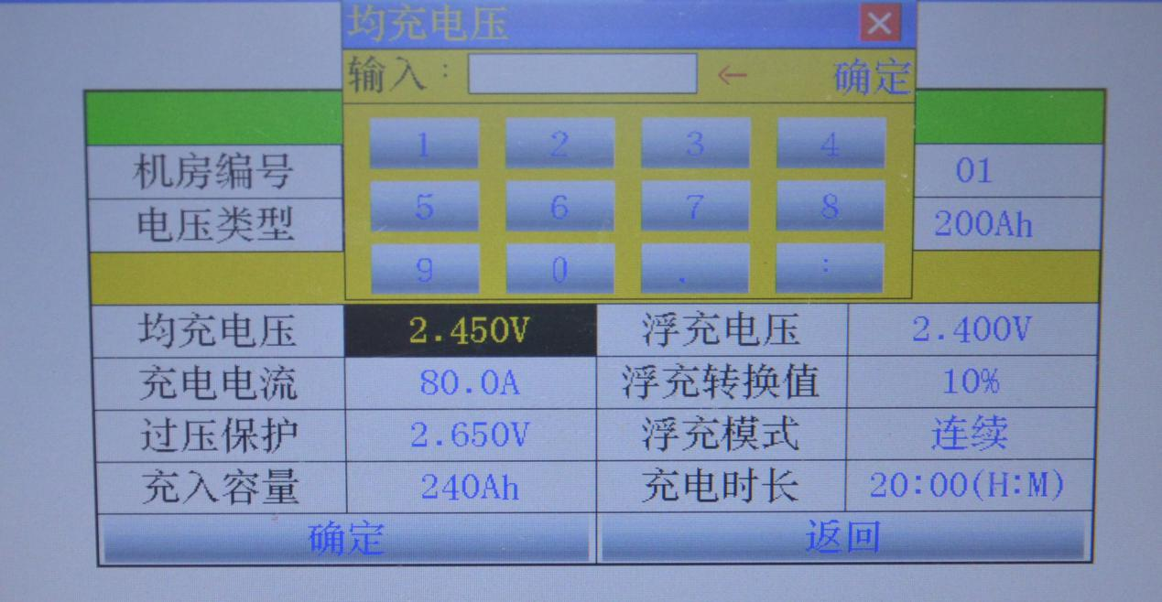
图4 充电测试设置界面
4、活化实验，活化实验的设置主要是设置充电和放电的循环次数，本机最多能设置30次循环。设置循环时，建议插入SD卡。
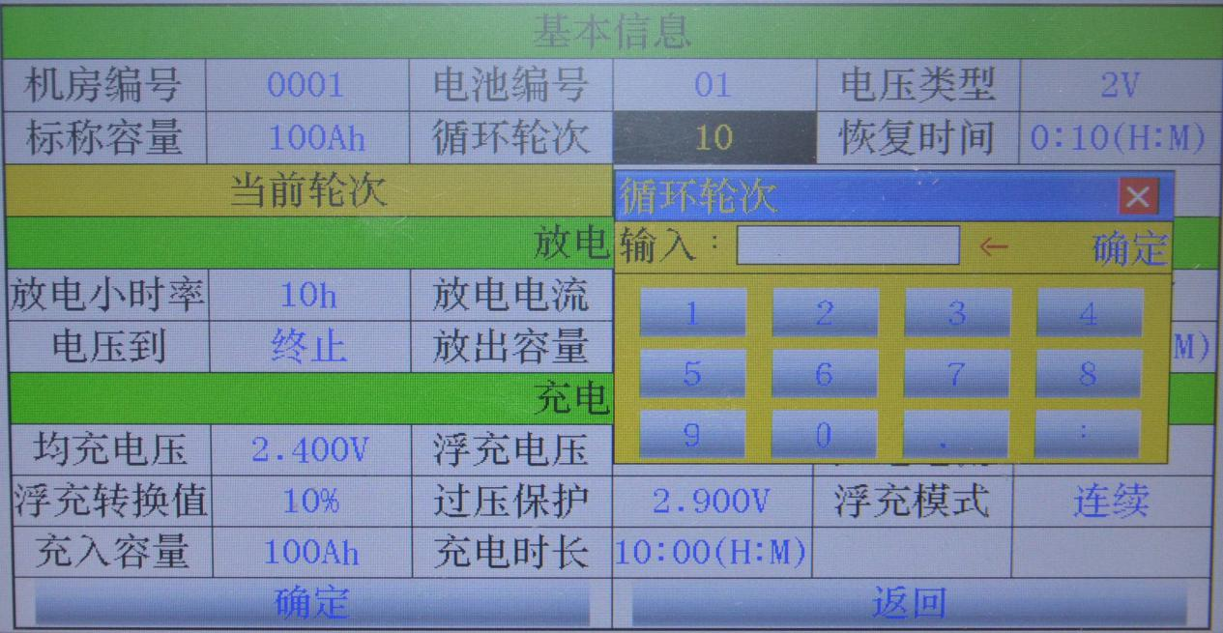图5活化实验参数设置界面

四、数据管理
点击进入主界面的“数据管理”，数据包括：放电测试数据、充电测试数据和活化实验数据三个模块。
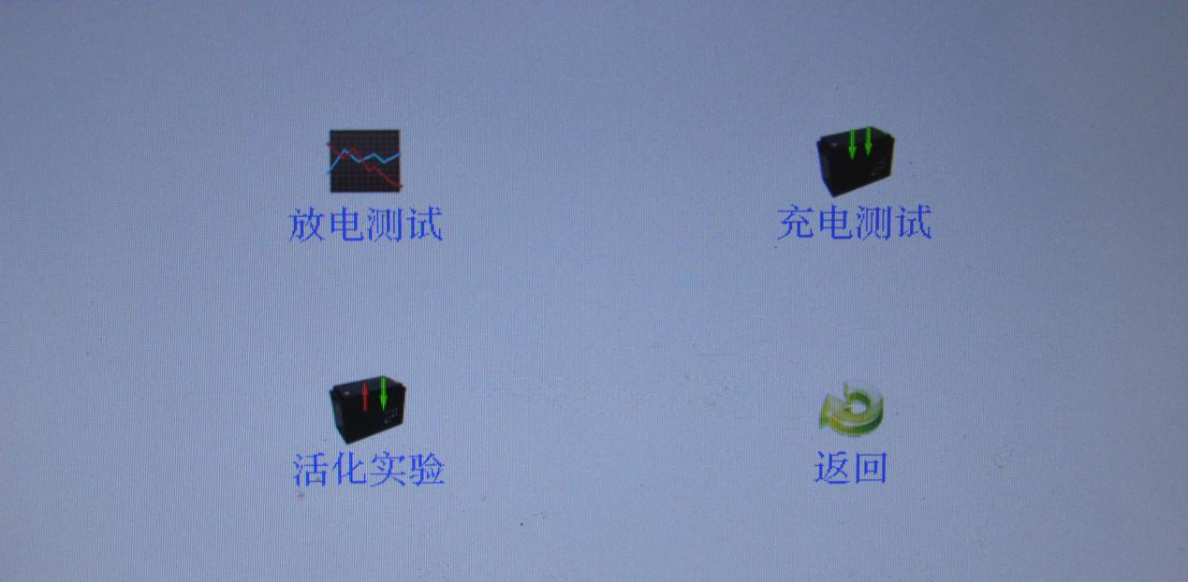
图 6 数据管理界面
进入数据管理界面可对测试数据进行查看、曲线分析、删除等操作。
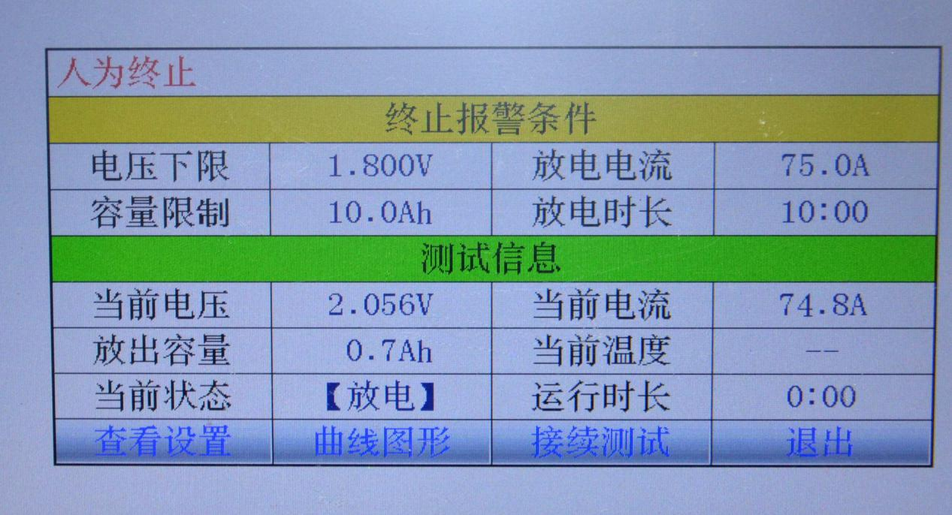
图 7 放电数据界面1
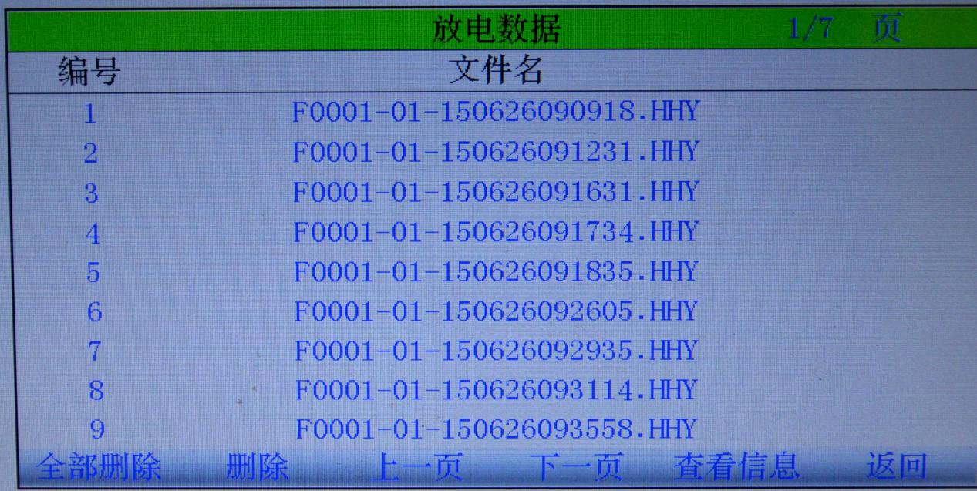
图 8 放电数据界面2
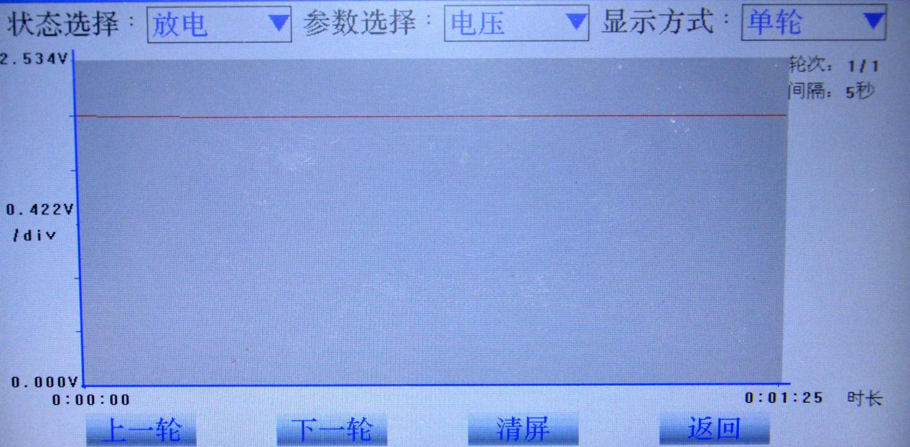
图9 放电曲线图
充电数据和活化实验数据的查询、分析等操作步骤和放电测试数据步骤相同。
本机带上位机软件，数据可通过SD卡存入电脑进行分析、打印测试报告等。

五、仪表保养及注意事项
- 请用户严格按说明书操作，仪表工作时不带电插拔线。
- 保证仪表侧面不被阻塞或阻挡，以保证散热。
- 产品搬移要小心轻放，避免磕碰和撞击，做好防潮、防火。
- 如本说明书与实物有细微差别，以实物为准。

六、技术参数
单体电压测量类型 | 2V/6V/12V
单体电压测量范围 | 2V:0～3V | 6V:4～8V | 12V:8～15V
单体电压分辨率 | 2V/6V:0.001V;12V:0.01V
电压测试精度 | 0.5%
充放电电流工作范围 | 2V:2A～100A | 6V:2A～30A | 12V:2A～30A
充放电电流控制精度 | 0.1A
电流测试精度 | 1%
电池容量核对范围 | 20Ah～1000Ah | 6V:20Ah～300Ah | 12V:20Ah～300Ah
工作电压 | AC 220±15%
通讯方式 | RS232通讯和USB通讯
冷却方式 | 强制风冷
工作环境 | 温度：0℃～40℃ 湿度：20%～80%RH
储藏条件 | -20℃～70℃包装储存
显示方式 | 7寸彩色液晶显示屏
外型尺寸 | 210×240×280mm
重 量 | 7kg
携带方式 | 便携手提式

